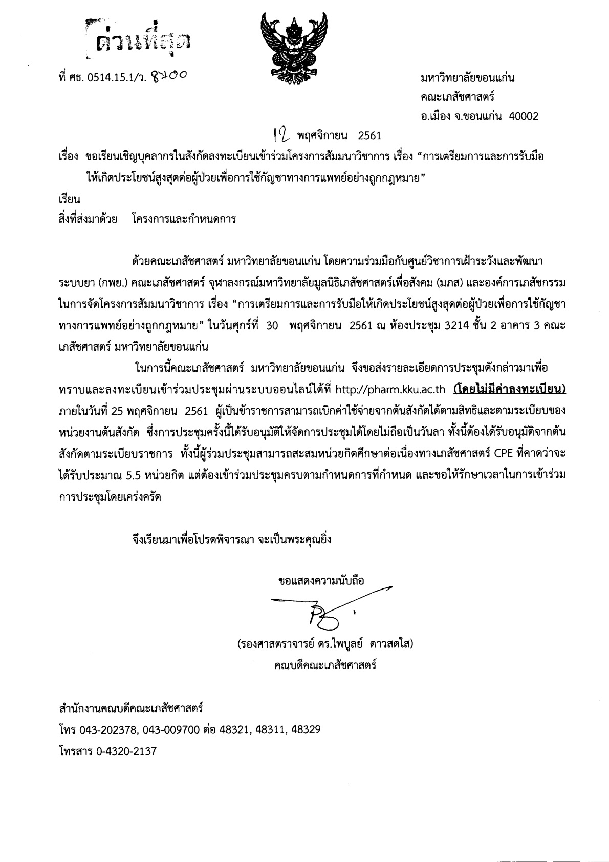

**สำเนาเรียน: พิมพ์ชื่อเภสัชกร/ผู้ร่วมประชุม**

**ผู้อำนวยการโรงพยาบาล/นายแพทย์สาธารณสุขจังหวัด (พิมพ์ชื่อโรงพยาบาล/หน่วยงาน)**